Tiết 1: Toán
Bài 46: XĂNG- TI- MÉT KHỐI. ĐỀ- XI- MÉT- KHỐI (T1)
I. Yêu cầu cần đạt:
1. Kiên thức, kĩ năng:
- Nhận biết được một số đơn vị đo thể tích thông dụng: cm³(xăng ti mét khối), dm³
(đề xi mét khối).
- Thực hiện được việc chuyển đổi và tính toán với các số đo thể tích.
- HS có cơ hội phát triển năng lực lập luận, tư duy toán học và năng lực giao tiếp toán học.
2. Năng lực.
- Năng lực tự chủ, tự học: Chủ động tích cực tìm hiểu thực hiện được việc chuyển đổi và tính toán với các số đo thể tích.
- Năng lực giải quyết vấn đề và sáng tạo: Nhận biết được “thể tích” thông qua một số biểu tượng cụ thể.
- Năng lực giao tiếp và hợp tác: Có thói quen trao đổi, thảo luận cùng nhau hoàn thành nhiệm vụ dưới sự hướng dẫn của giáo viên.
3. Phẩm chất.
- Phẩm chất chăm chỉ: Ham học hỏi tìm tòi để hoàn thành tốt nội dung học tập.
- Phẩm chất trách nhiệm: Có ý thức trách nhiệm với lớp, tôn trọng tập thể.
II. Đồ dùng dạy học
- Bài giảng điện tử

III. Các hoạt động dạy học chủ yếu
Hoạt động của giáo viên | Hoạt động của học sinh
1. HĐ mở đầu: (2-3’)
- GV tổ chức cho HS hat bài: “Hào khí Việt Nam”  - G kết nối vào bài. | - HS hat khởi động
2. Khám phá: (11-13’)
- GV mời HS quan sát tranh trong SGK để tìm hiểu rõ về các đơn vị đo: xăng ti mét khối, đề xi mét khối.  - Gv nhắc lại cac đơn vị đo thể tích | - HS quan sát tranh, lắng nghe
3. Hoạt động luyện tập, thực hành (15-16’)
Bài 1/PHT (4-5’)  Hoàn thành bảng bên (theo mẫu).  - GV yêu cầu HS đọc đề bài.  - GV mời HS làm việc cá nhân, TL nhóm đôi.  - GV mời các nhóm báo cáo kết quả.  - Mời các nhóm khác nhận xét, bổ sung.  - GV nhận xét tuyên dương (sửa sai)  => Chốt: Em hãy nêu cách đọc đơn vị đo thể tích. | - HS đọc đề bài, cả lớp theo dõi..  - HS làm việc nhóm đôi  - Các nhóm báo cáo kết quả.  - Các nhóm khác nhận xét, bổ sung.  - Lắng nghe, (sửa sai nếu có)
  Đọc | Viết
  Bốn mươi bảy xăng-ti-mét khối | 47 cm³
  Hai trăm ba mươi tư đề-xi-mét khối | ?
  ? | 1 000 dm³
  Không phẩy tám xăng-ti-mét khối | ?
Bài 2: Số?/M/(3-4’)  Việt xếp các hình lập phương có cạnh 1 cm thành các hình bên. Hãy cho biết thể tích của mỗi hình đó.  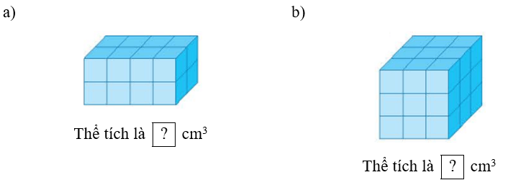  - Gv nhận xét, chốt.  Bài 3:Số?/V (6-7’)  - GV yêu cầu HS làm cá nhân vào vở.  - GV soi bài, HS trình bày.  - GV nhận xét.  => Chốt: Khi đổi các đơn vị đo tể tích em cần lưu ý điều gì? | - 1 HS đọc yêu cầu bài, cả lớp theo dõi  - HS trả lời miệng  a) Thể tích là 16 cm³  b) Thể tích là 27 cm³  .  - 1 HS đọc yêu cầu bài, cả lớp theo dõi.  - HS thực hiện.  - Hs trình bày  - Nắm mối quan hệ giữa đơn vị đổi với đơn vị cần phải đổi.
4. Vận dụng trải nghiệm. (2-3’)
- Qua tiết học em cảm thấy thế nào?  - GV nhận xét, dặn dò bài về nhà. | - HS nêu  - HS lắng nghe, rút kinh nghiệm.

